**Rapport frå haustmøtet/årsmøtet 2015**

Det vart avhelde haustmøte og årsmøte for Sogn og Fjordane Legeforening i Loen den 11.-12. september 2015. Til stades var president i Den Norske Legeforening Marit Hermansen.

Det vart avholde kurs i Sjukeheimsmedisin.

Sogn og Fjordane sitt hedersteikn SELEPINNEN vart utelt.

SELEPINNEN: " Det skal vere ein honnør for den særlege innsatsen ein har gjort over tid, og innsatsen skal vere knytt til fagleg og/eller kollegialt arbeid i vid forstand under arbeid, fritid eller i fagforeningssamanheng. Reint helsepolitisk eller administrativt arbeid kan kvalifisere."

Selepinnen vart utdelt til Reidar Hjetland, overlege og mikrobiolog ved Førde Sentralsjukehus, og Astrid Dale, overlege og nefrolog ved Førde Sentralsjukehus.

Det vart avhalde val, og Ronny Cassells vart valgd inn som ny leiar i Sogn og Fjordane Legeforening. Han er fastlege og sjukeheimslege i Florø. Han etterfølgjer Leiv Erik Husabø som har vore leiar i 4 år. Dr. Husabø er kommuneoverlege og fastlege i Leikanger.

På lørdagen var det fjelltur, og presidenten var imponert over lokalt engasjement og Nordjords natur. Vi har tatt opp med henne særlig problem knytt til rekruttering av leger i utkantstrøk.

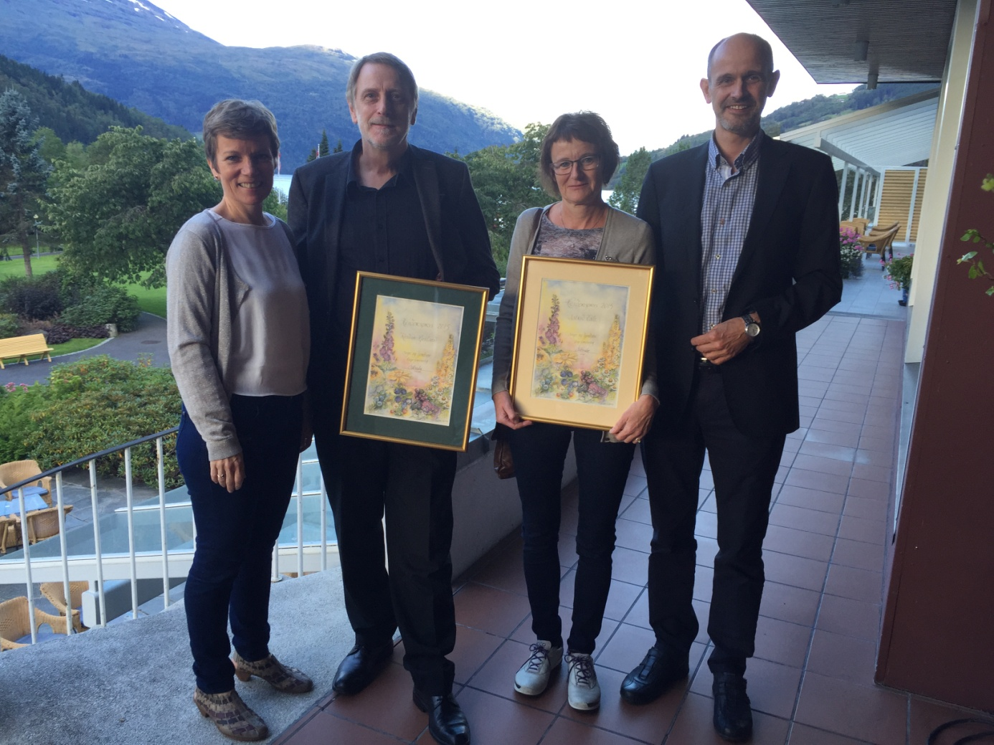

Frå venstre: Marit Hermansen, Reidar Hjetland, Astrid Dale, Leiv Erik Husabø

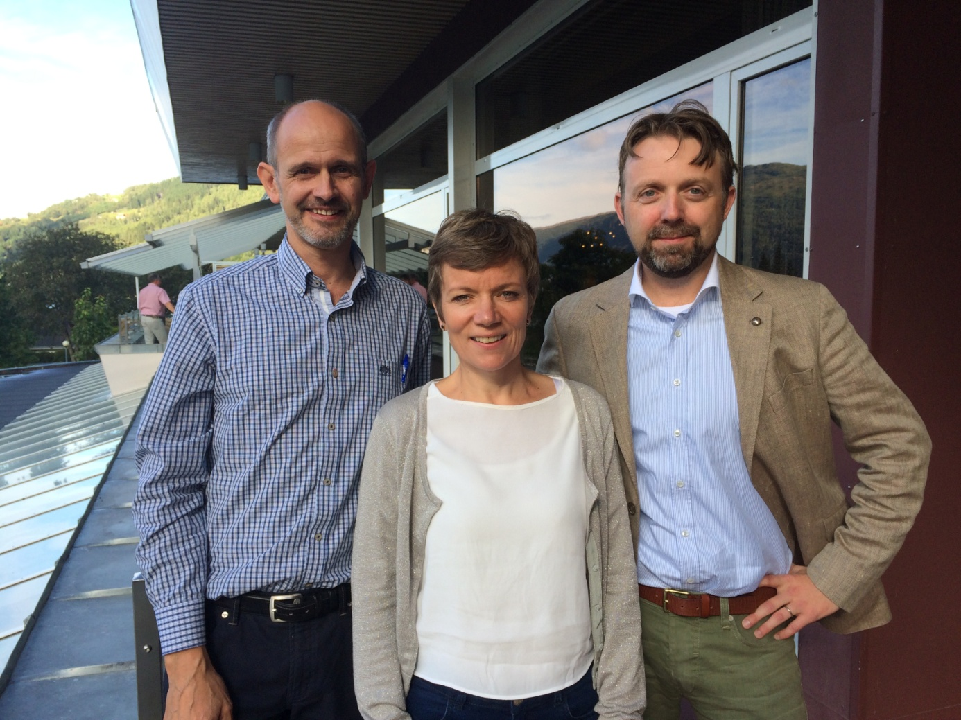

frå venstre: Leiv Erik Husabø, Marit Hermansen, Ronny Cassells